Resumo da aula
Condições Pt 2

Condição Aninhada
Quando se tem uma condição dentro de outra condição podendo ter infinitos níveis
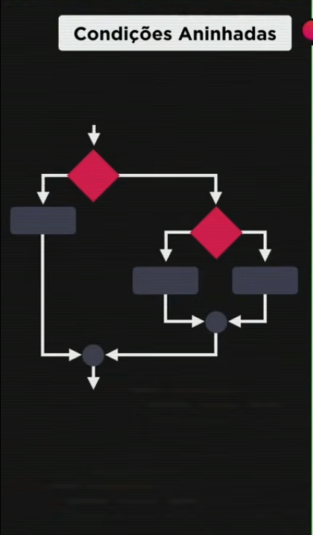
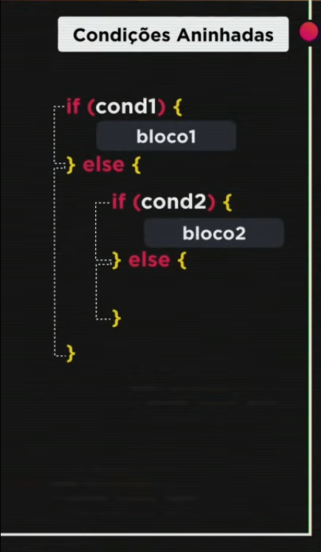

Execícios 11 e 12 são exemplo com implementação

O 11 é mais simples, utilizando a idade fornecida pelo usuário para informar se ele vota ou não

O 12 pega automaticamente a hora do computador e informa se esta de manhã tarde ou de noite

Condição Múltipla
Muito útil para valores fixos
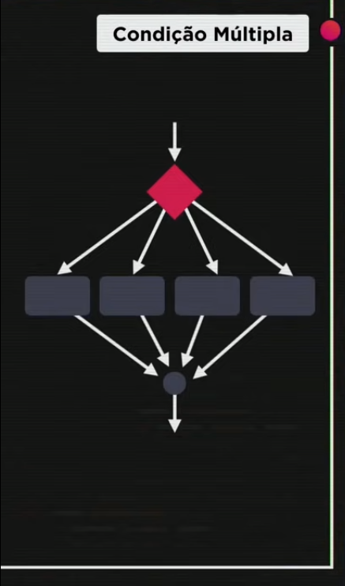
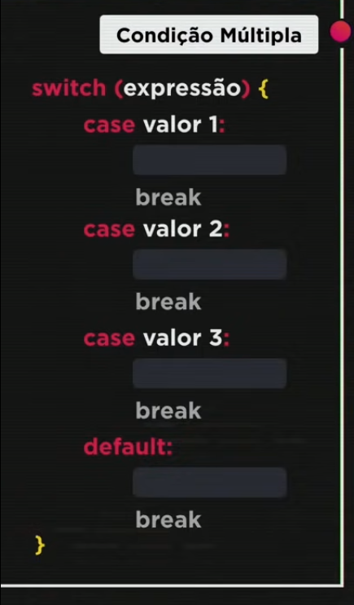
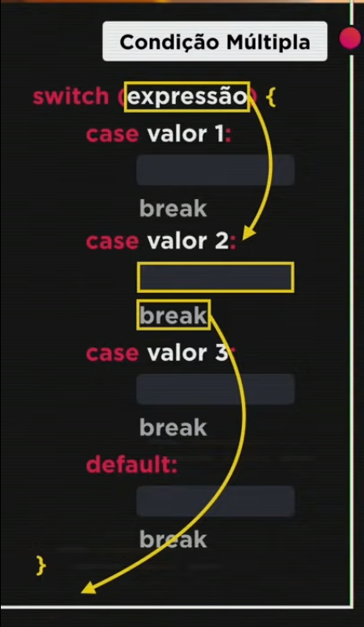

ATENÇÃO: o uso de break é obrigatório no final de cada case, caso não tenha ele o switch irá continuar sendo executado
O exercício 13 é um exemplo de como utilizar

